Тема 4. Алгоритми наближеного розв’язання системи лінійних рівнянь.
Лекція 4. Методи розв’язання систем лінійних рівнянь.

При моделюванні економічних завдань, таких як завдання управління і планування виробництва, визначення оптимального розміщення обладнання, оптимального плану виробництва, оптимального плану перевезень вантажів (транспортна задача), розподілу кадрів та ін., Може бути покладена гіпотеза лінійного представлення реального світу.
Математичні моделі таких завдань представляються лінійними рівняннями. Якщо завдання багатовимірна, то її математична модель представляється системою лінійних рівнянь.
Лінійні математичні моделі також використовуються в нелінійних системах за умови, якщо ця нелінійна система умовно линеаризировать.
У загальному вигляді система лінійних рівнянь має вигляд
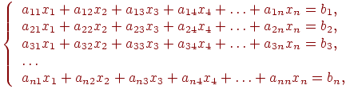
де
aij- коефіцієнти при невідомих системи,
bi- вільні члени,
xj- невідомі системи,
- Номер рядка,
- Номер стовпчика,
n - порядок системи.
У матричної формі система лінійних рівнянь має вигляд:
где
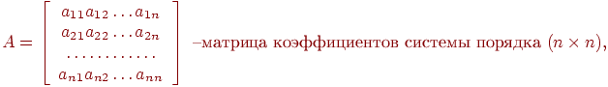
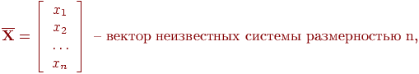
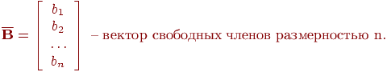

Чисельні методи розв'язання систем лінійних рівнянь (СЛР) можна розділити на дві групи:

1. точні або прямі методи,

2. наближені методи.

Наближені методи реалізують на ЕОМ знаходження коренів із заданою точністю і є ітераційними методами.

Точні методи дозволяють отримати розв'язок системи за кінцеве число ітерацій. До точних методів належать:

• правило Крамера,

• метод Гаусса,

• метод прогонки.

Рішення систем лінійних рівнянь методом Гауса

Метод Гаусса є точним методом. Він дозволяє отримати рішення системи за кінцеве число арифметичних дій. В основі методу лежить ідея послідовного виключення невідомих. Метод складається з двох етапів. На першому етапі (прямий хід) система за допомогою послідовного виключення невідомих приводиться до трикутного вигляду. На другому етапі (зворотний хід) з системи трикутного виду послідовно, в зворотному порядку, починаючи c n-го рівняння, знаходяться невідомі системи.

Як приклад візьмемо систему 4 порядку.
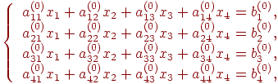 | (9.1)
Прямий хід. На першому кроці прямого ходу (к = 1) знаходимо x1 з першого рівняння системи (9.1).
- Провідний елемент першого рядка.
Якщо, то

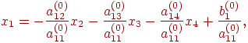 (9.2)
Позначимо:

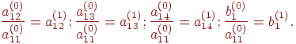 (9.3)
Підставляючи (9.3) в (9.2), отримаємо

(9.4)
де
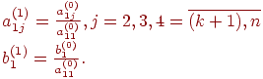
Підставляємо (9.4) у 2, 3 і 4 рівняння системи (9.1), отримаємо: 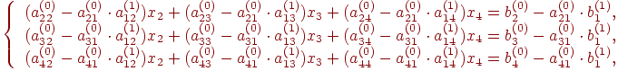

Позначивши коефіцієнти при невідомих отриманої системи через, а вільні члени через перепишемо отриману систему:
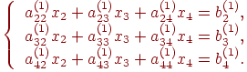 | (9.5)
де
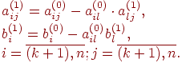
Таким чином, в результаті виконання першого кроку прямого ходу вихідна система (9.1) n-го порядку перетворена до сукупності рівняння (9.4) і системи лінійних рівнянь (9.5), порядок якої дорівнює n-1.
На другому кроці прямого ходу (к = 2) з першого рівняння системи (9.5) знаходимо x2.
-провідний елемент першого рядка системи (9.5).
Якщо, то з першого рівняння системи (9.5) маємо:аким образом, в результате выполнения первого шага прямого хода исходная система (9.1) n-го порядка преобразована к совокупности уравнения (9.4) и системы линейных уравнений (9.5), порядок которой равен n-1.

(9.6)
где
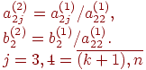 Підставивши вираз (9.6) в друге і третє рівняння системи (9.5), отримаємо нову систему лінійних рівнянь, порядок якої дорівнює n-2.

де

Таким чином, в результаті виконання другого кроку прямого ходу вихідна система (9.1) перетворена до сукупності рівнянь (9.4), (9.6) та системи лінійних рівнянь (9.7), 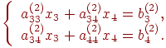 (9.7)

порядок якої дорівнює n-2.
На третьому кроці прямого ходу (к = 3) з системи (9.7) знаходимо x3.
- Провідний елемент системи (9.7).
Якщо, то з першого рівняння системи (9.7) маємо:
де
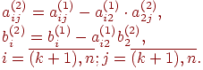

Підставивши вираз (9.8) для x3 в друге рівняння системи (9.7) отримаємо:

(9.9)
де

На останньому кроці прямого ходу, якщо, то з рівняння (9.9) маємо:

(9.10)
де

(9.11)
В результаті виконання всіх кроків прямого ходу вихідна система (9.1) наводиться до системи трикутного виду, отриманої об'єднанням рівнянь (9.4), (9.6), (9.8), (9.10):

(9.12)
Если, то из первого уравнения системы (9.7) имеем:
(9.8)
где
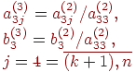
Подставив выражение (9.8) для x₃ во второе уравнение системы (9.7) получим:
(9.9)
где
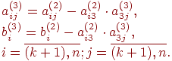
На последнем шаге прямого хода, если , то из уравнения (9.9) имеем:
(9.10)
где
(9.11)
В результате выполнения всех шагов прямого хода исходная система (9.1) приводится к системе треугольного вида, полученной объединением уравнений (9.4), (9.6), (9.8), (9.10):
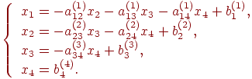 | (9.12)
При построении алгоритма прямого хода вычисление организуем в цикле по шагам, т.е. .
Последний n-й шаг прямого хода выведем из цикла т.к. здесь реализуется только одно вычисление
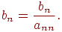 | (9.13)
В процессе выполнения всех шагов прямого хода все преобразования коэффициентов и свободных членов проводим по полученным ранее рекуррентным формулам:
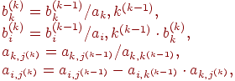 | (9.14)
где

